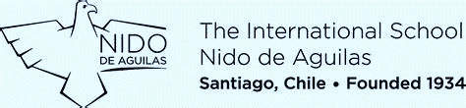

Week Without Walls Program

Noviembre, 2019

Golden Frog Scuba

Paquete de Información de la Propuesta de Actividades

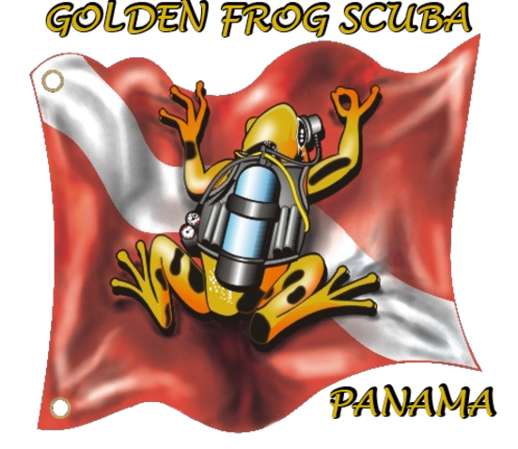

Golden Frog Scuba se enorgullece de haber sido seleccionado para participar en este programa y está emocionado de tener la oportunidad de enseñar a los estudiantes de Nido de Águilas las habilidades necesarias para convertirse en un buceador SCUBA Avanzado en Aguas Abiertas con certificación PADI (que es una instrucción de dos días / curso de entrenamiento).
Nuestros instructores pacientes, expertos en buceo tienen más de 40 años de experiencia combinada como Master Scuba Diver Trainers y la seguridad es nuestra prioridad principal.
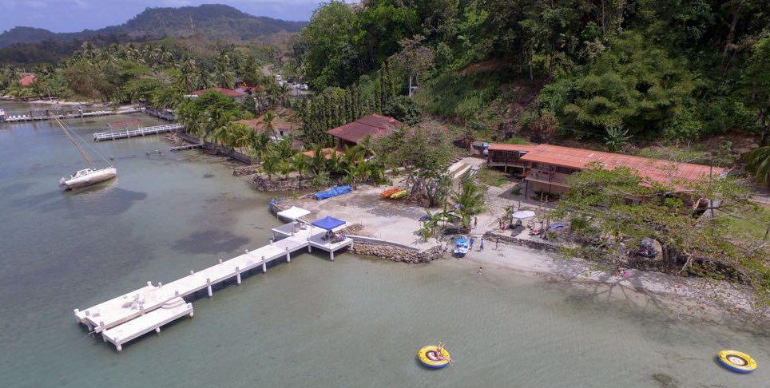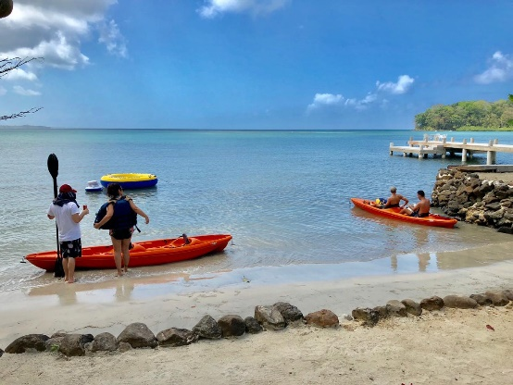

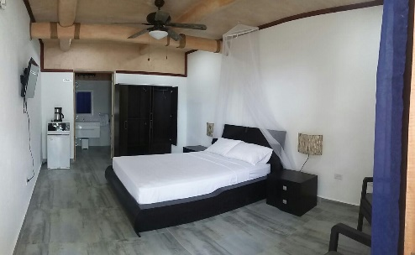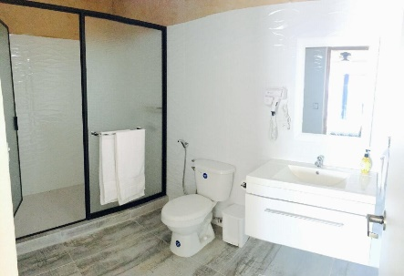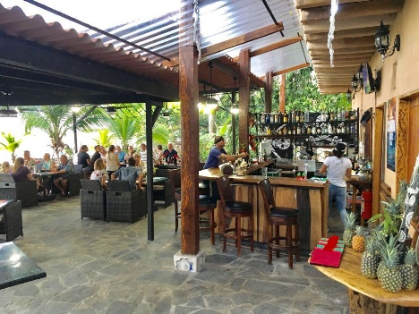

Aprender a bucear requiere tanto desarrollo de conocimientos (incluidos hechos, principios y conceptos) como habilidades de buceo que incluyan técnicas y métodos. La teoría del aprendizaje en línea de Open Water Diver en línea de PADI Advanced utiliza videos, audio, gráficos y lectura para ayudar a los estudiantes a aprender, además de pruebas cortas que les permiten evaluar su progreso y luego ofrece una revisión de todo lo que se pierda. Los estudiantes harán esta parte a su propio ritmo, en su propio tiempo. Para completar la teoría en línea, generalmente toma entre 6 y 8 horas en total. Esta parte debe completarse antes de la llegada del evento para que el estudiante tenga una mejor comprensión de la parte instructiva de la certificación. Los estudiantes desarrollarán las habilidades de buceo durante las inmersiones reales con nuestros instructores PADI.
El primer día de la instrucción de buceo se enseñará a los estudiantes nuevas habilidades. Esto consistirá en aprender a ensamblar equipos de buceo adicionales (como SMB con carretes, luces y accesorios de señal de emergencia), cómo colocar correctamente el equipo en el bote y aprender a comunicarse bajo el agua con señales manuales adicionales. Una vez en el sitio de buceo, repasar y dominar las habilidades de flotabilidad, navegación y seguridad. Los estudiantes aprenderán nuevas técnicas de respiración para la flotabilidad y el uso adecuado de las ayudas a la navegación. Durante el buceo nocturno, los estudiantes mostrarán el uso adecuado de las señales de luz.
El segundo día de instrucción continuará con las habilidades y hará que los estudiantes trabajen juntos con el sistema de compañeros utilizado en el buceo. Esto consistirá en aprender a bucear a más de 30 metros de profundidad, revisando los síntomas de la narcosis y la enfermedad de descompresión. Los estudiantes aprenderán cómo usar y colocar adecuadamente la boya de superficie y el uso del carrete. Los estudiantes practicarán compartir aire durante la parada de seguridad mientras mantienen la profundidad indicada.

Cada día, se informará a los estudiantes y se les informará sobre la actividad de los días para aclarar la información, lo que permitirá la oportunidad de discutir cualquier pregunta o comentario.

Durante los 3 días de Actividades de Buceo reales;

Los estudiantes aprenderán nuevas habilidades y trabajarán juntos como un equipo utilizando el sistema de compañeros mientras bucean en sitios históricos en las aguas del Parque Nacional Portobelo (como los restos de la armada de Sir Francis Drake (1561) y la isla donde el Capitán Morgan atracó durante su ataque en Portobelo), además de obtener educación ambiental, no solo en cuanto a los coloridos corales y la vida marina que el océano tiene para ofrecer aquí, sino también los impactos que afectan a la vida marina debido a especies depredadoras como el pez león y los escombros que terminan en el océano.

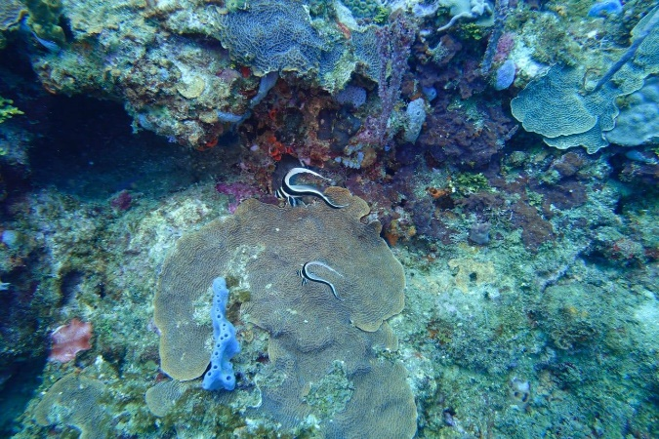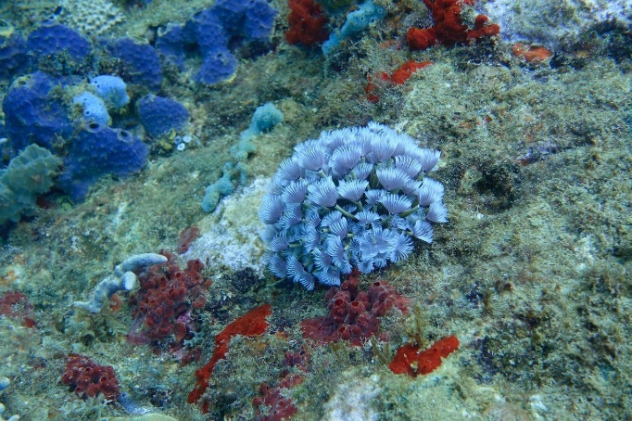

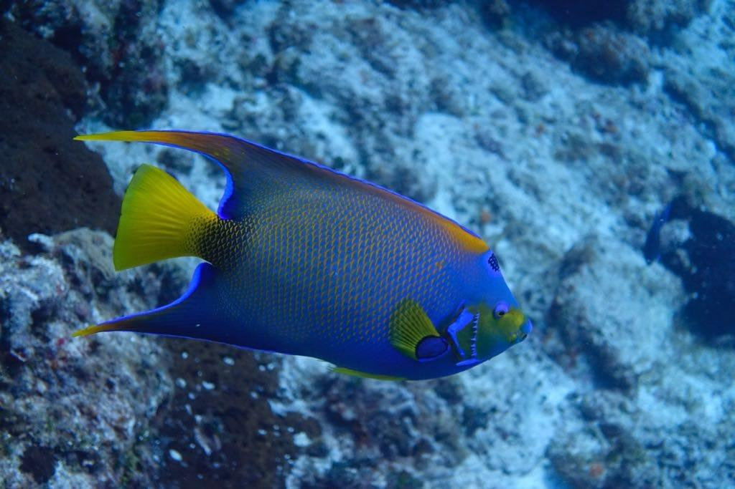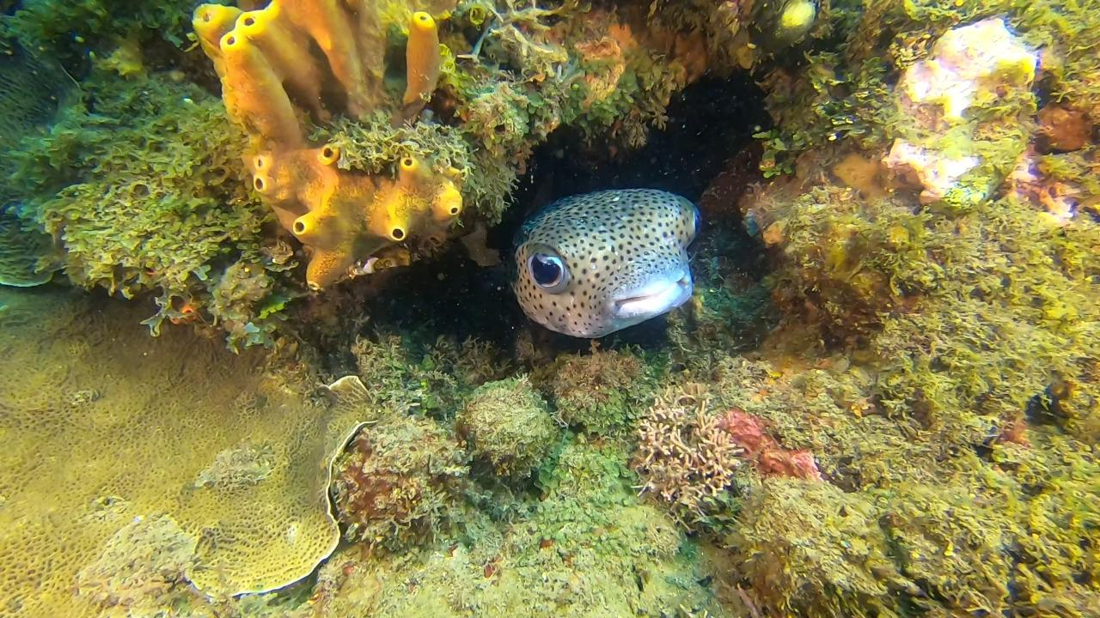

El pez león es una especie invasora que ahora representa una de las mayores amenazas para la biodiversidad en el planeta. Tienen un impacto negativo potencial en la vida silvestre nativa y el hábitat. Los buzos alientan la eliminación del pez león en nuestras aguas para limitar los impactos negativos sobre la vida marina nativa y los ecosistemas.
Los estudiantes podrán participar en la caza del pez león, aprendiendo cómo atraparlos de manera segura, luego cómo eliminar adecuadamente las espinas venenosas, limpiarlas y prepararlas como fuente de alimento.
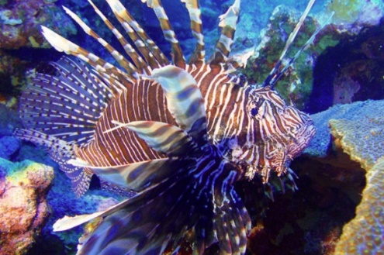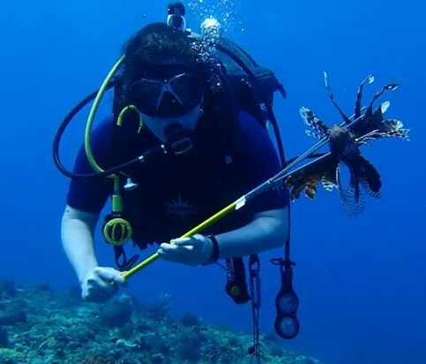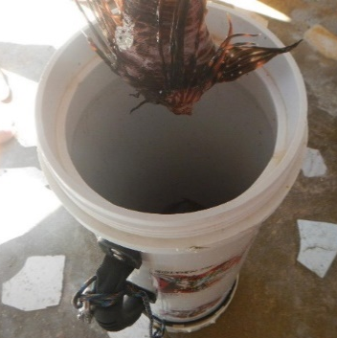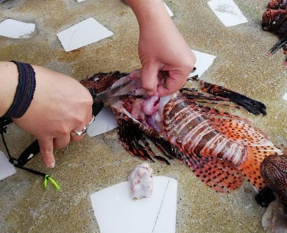

Los estudiantes también tendrán la oportunidad de visitar el Canal de Panamá en las esclusas de Agua Clara, aprendiendo la historia y la importancia de unir dos mundos.

El centro de visitantes ofrece una vista panorámica impresionante. Por un lado se encuentra el famoso Lago Gatún, donde los buques de carga u otros buques transitan todos los días, mientras que en el otro lado, pero desde una perspectiva diferente, se verá afectado por la visión del trabajo de expansión.

Hay una sala de proyección donde los estudiantes pueden aprender sobre la historia y los esfuerzos de miles de hombres y mujeres que han marcado el primer siglo del Canal.
También hay una tienda de regalos donde pueden comprar recuerdos relacionados con el Canal y su expansión.

